平成２９年度
がん ば
顔晴れ宮浦

屋久島町立宮浦小学校
学校だより4月24日発行
知恵出せ 汗出せ 力出せ
校長 村田 好実
正門横の桜が、やっと花を咲かせました。平成二九年度が子どもたちの元気な声とともにスタートしました。黄色い帽子の一年生が、大きなランドセルを背負って、登校してくる姿がとてもかわいいです。宮浦小の子どもたちが、一年間元気で学習や運動、遊びなどに一生懸命に取り組めるよう、職員一同力を合わせて頑張っていきます。
今年度、宮浦小は創立一四三年目を迎えます。十月二七日には、熊毛地区研究協力校として、研究公開を予定しています。昨年度から国語科を中心に、子どもたちが自分の考えを文章に書けるようになるための指導等に取り組んできました。今年度はさらに、取組内容を工夫して指導していく予定です。
始業式で、子どもたちに「知恵出せ、汗出せ、力出せを実行して、この一年間、屋久島で一番元
２日(火) 体力運動能力調査
１０日(水) 授業参観・学級ＰＴＡ（１～４年）
１１日(木) スケッチ大会
１３日(土) 一年生を迎える会
１４日(日) ＰＴＡ生指安全点検
１６日(火) ５年集団宿泊学習説明会
５年学級ＰＴＡ
１６･１７日 ６年生修学旅行
１９日(金) 一日遠足(１～４年)
６年休養措置日
民生委員との連絡会
２３日(火) 家庭教育学級開級式
２３～２５日 中央中職場体験
２４日(水) プール清掃・ＰＴＡ運営委員会
２９日(月) 小中連携研修会
３０日(火) 集団下校訓練(大雨)
３１日(水) プール開き

気のいい頑張る学校にしましょう。」と話をしました。学校の全員で努力いたしますので、ご理解とご協力をよろしくお願いします。

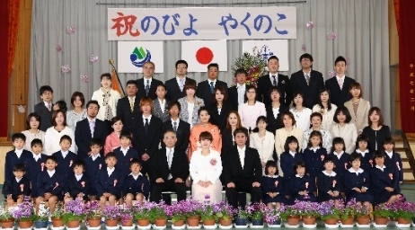
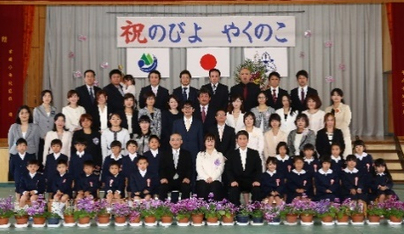
一年ろ組
一年い組
屋久島でＮＯ１の学校に！
４２名の新入生と６名の転入生，そして，１２名の職員が加わり，新学期がスタートしました。全校児童２３５の宮浦小学校をどうぞよろしくお願い致します。めざす子どもの姿の「人にやさしく，ものを大切にする子ども」を重点に置き，『形は心』を合い言葉に，子どもたちと共に「心」を育んでいきたいと思います。まずは，①あいさつ②くつ並べ③後片付けを徹底していきます。
平成二十九年度「チーム宮浦小」
校 長 村田 好実 五のい 福薗奈緒子
教 頭 鍋田 耕平 六のい 津曲 基史
一のい 有田 英子 六のろ 馬場園聡子
一のろ 坂下 志帆 ひまわり 瀬下 治代
二のい 雪山 英美 たんぽぽ 堀 ゆかり
三のい 寺田 美穂 理 科 竹林 洋平
三のろ 四之宮健生 音 楽 大中美子
四のい 水流 佳奈 栄養教諭 寺師 睦月
四のろ 吉川 亮 養護教諭 江平 郁美
事務職員 河原 沙織 用務員 日髙 幸代
支援員 東郷 莉奈 支援員 亀澤さおり
すくすく支援員 田代 莉沙
※ 後日、指導法改善の職員が加わる予定です。（総勢二十四名）
※ 太字は今年度，転入職員です。

